COMUNICATO STAMPA

Cambiamenti nelle posizioni dirigenziali del gruppo Würth Elektronik eiSos
Nuovi incarichi per Dirk Knorr e Sebastian Valet
Waldenburg (Germania), 4 settembre 2025 - Würth Elektronik, produttore leader di componenti elettronici ed elettromeccanici per l'industria elettronica, annuncia due nuove nomine a livello dirigenziale: Dirk Knorr ha assunto la carica di COO del Gruppo Würth Elektronik eiSos. La sua precedente posizione di direttore di Würth Elektronik eiSos GmbH & Co. KG sarà assunta da Sebastian Valet.
Dopo aver completato la formazione come tecnico elettronico industriale e aver conseguito la laurea in ingegneria gestionale, Dirk Knorr ha inizialmente lavorato come project manager presso un fornitore di soluzioni, per poi entrare in Würth Elektronik nel 2005. Dirk Knorr ha una vasta esperienza nella gestione della qualità e del rischio. Nell'ambito della sua attività di direttore per la Germania ha, tra le altre cose, promosso progetti di digitalizzazione e avviato adeguamenti logistici nella sede di Waldenburg.
Nel suo nuovo ruolo, Dirk Knorr sarà responsabile dei pilastri operativi centrali dell'azienda, tra cui IT, trasformazione digitale, produzione, logistica e qualità, nonché degli standard di conformità del Gruppo eiSos.
Sebastian Valet ha conseguito una laurea in economia aziendale e lavora dal 1999 nel Gruppo Würth, dove nel 2002 è entrato a far parte di Würth Elektronik. In qualità di Export Manager, Sebastian Valet ha svolto un ruolo decisivo nell'internazionalizzazione di Würth Elektronik, sviluppando i mercati in Israele, Turchia e Australia prima di occuparsi di diverse aree commerciali presso la sede centrale di Waldenburg. Più recentemente, Sebastian Valet è stato responsabile della gestione della catena di approvvigionamento, delle vendite interne e del controllo delle esportazioni, nonché dell'area legale e della conformità.
Soluzioni digitali e nuovi impulsi
"Mi sto concentrando sull'ulteriore espansione delle soluzioni digitali in futuro", sottolinea Dirk Knorr. "L'uso ancora più profondo dell'intelligenza artificiale continuerà a cambiare il nostro mondo del lavoro e ad aumentarne l'efficacia. Inoltre è importante essere ancora più vicini ai nostri clienti e mercati globali.
"Metterò a frutto la pluriennale esperienza maturata a livello dirigenziale presso Würth Elektronik per dare nuovi impulsi e promuovere la nostra crescita in Germania", afferma Sebastian Valet. "Continuiamo a concentrarci sulla stretta relazione con i clienti e sull'ulteriore espansione della nostra leadership di servizio attraverso gli strumenti digitali".

In seguito al cambio di direzione, il team di gestione di Würth Elektronik eiSos è ora composto da questi membri:
- Thomas Garz, Chief Executive Officer (CEO), Gruppo Würth Elektronik eiSos
- Alexander Gerfer, Chief Technology Officer (CTO), Gruppo Würth Elektronik eiSos
- Dirk Knorr, Chief Operating Officer (COO), Gruppo Würth Elektronik eiSos
- Sebastian Valet, direttore di Würth Elektronik eiSos GmbH & Co. KG
- Josef Wörner, direttore di Würth Elektronik eiSos GmbH & Co. KG

Immagini disponibili
Le seguenti immagini possono essere scaricate da internet e stampate: https://kk.htcm.de/press-releases/wuerth/
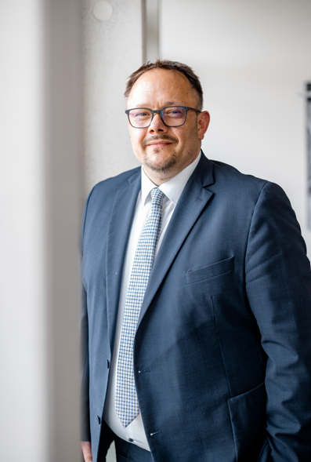Foto di: Frank Blümler  Dirk Knorr diventa COO del Gruppo Würth Elektronik eiSos. | 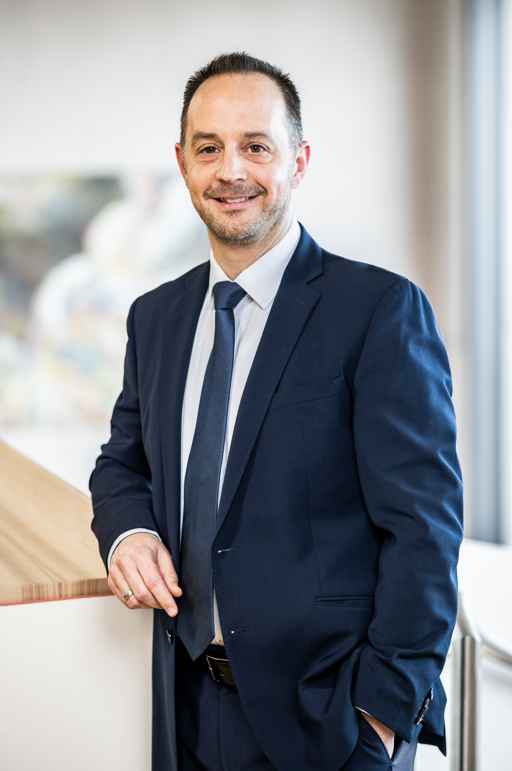Foto di: Würth Elektronik  La sua precedente posizione di direttore di Würth Elektronik eiSos GmbH & Co. KG sarà assunta da Sebastian Valet.

Informazioni sul gruppo Würth Elektronik eiSos
Il gruppo Würth Elektronik eiSos è produttore di componenti elettronici ed elettromeccanici per il settore dell'elettronica e lo sviluppo delle tecnologie per soluzioni elettroniche orientate al futuro. Würth Elektronik eiSos è uno dei maggiori produttori europei di componenti passivi, attivo in 50 Paesi, con stabilimenti in Europa, Asia e America settentrionale che riforniscono una clientela sempre crescente a livello mondiale.
La gamma di prodotti comprende: componenti passivi, moduli di potenza, isolatori digitali, optoelettronica, componenti elettromeccanici, soluzioni di gestione termica, sensori e moduli wireless. Il portafoglio è completato da soluzioni personalizzate.
La disponibilità a magazzino di tutti i componenti del catalogo senza limite di minimo d'ordine, i campioni gratuiti e l'elevato supporto dei nostri dipendenti specializzati e addetti alle vendite, così come la vasta scelta di strumenti per la selezione dei componenti, caratterizzano l'orientamento all'assistenza del gruppo, unico nel suo genere.
Würth Elektronik fa parte del gruppo Würth, leader mondiale nell’ambito dello sviluppo, della produzione e della commercializzazione di materiale di montaggio e di fissaggio e offre impiego a circa 7500 dipendenti. Nel 2024 il Gruppo Würth Elektronik ha registrato un fatturato di 1,02 miliardi di Euro.
Würth Elektronik: more than you expect!
Per ulteriori informazioni consultare il sito www.we-online.com

Per ulteriori informazioni:  Würth Elektronik eiSos GmbH & Co. KG  Sarah Hurst  Clarita-Bernhard-Strasse 9  81249 München  Germania  Telefono: +49 7942 945-5186  E-Mail: sarah.hurst@we-online.de  www.we-online.com | Contatto per la stampa:  HighTech communications GmbH  Brigitte Basilio  Brunhamstrasse 21  81249 München  Germania  Telefono: +49 89 500778-20  E-Mail: b.basilio@htcm.de  www.htcm.de

